МІНІСТЕРСТВО ОСВІТИ ТА НАУКИ УКРАЇНИ

НАЦІОНАЛЬНИЙ ТЕХНІЧНИЙ УНІВЕРСИТЕТ УКРАЇНИ

“КИЇВСЬКИЙ ПОЛІТЕХНІЧНИЙ ІНСТИТУТ ІМЕНІ ІГОРЯ СІКОРСЬКОГО”

РАДІОТЕХНІЧНИЙ ФАКУЛЬТЕТ

Кафедра теоретичних основ радіотехніки

ЗВІТ ПРО ВИКОНАННЯ

ЛАБОРАТОРНУ РОБОТУ № 4

з дисципліни “Основи програмування та алгоритми”

Варіант 3

ВИКЛАДАЧ: Катін П.Ю.

Студент Гр.РС-п11: Каминін В.В.

Київ

КПІ ім. Ігоря Сікорського

2021

1. Мета роботи: скласти програму яка виконує дії над матрицями

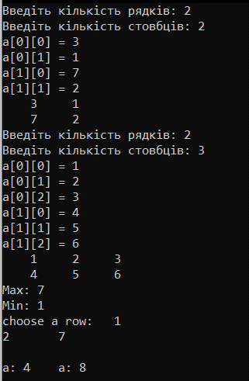

1. Код програми

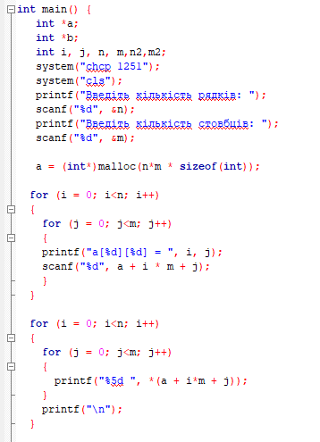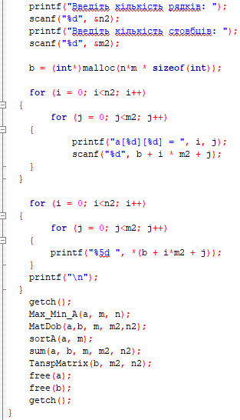

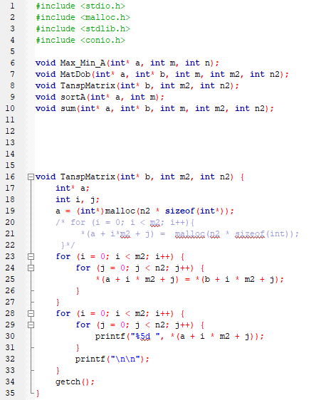

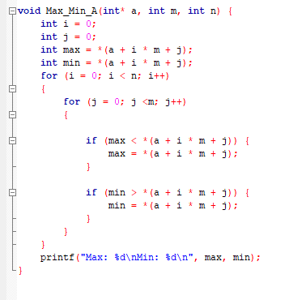

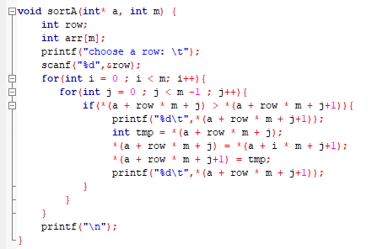

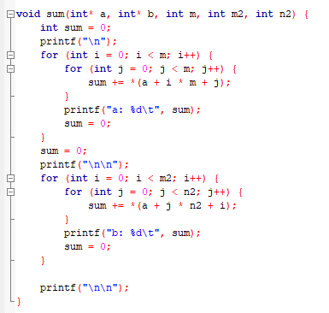

1. Висновок: на цій лабораторній роботі я навчився створювати та видаляти динамічні масиви, а також взаємодіяти з ними.